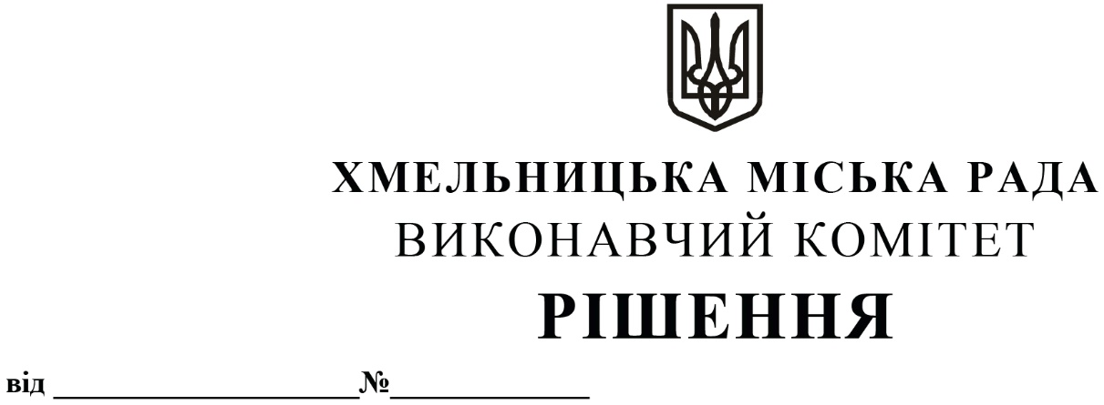

Про внесення на розгляд сесії міської ради пропозиції про затвердження нової редакції Положення про відділ енергоменеджменту Хмельницької міської ради

Розглянувши клопотання відділу енергоменеджменту Хмельницької міської ради, керуючись Законом України «Про місцеве самоврядування в Україні», постановою Кабінету Міністрів України від 09.03.2006 р. №268 «Про упорядкування структури та умов оплати праці працівників апарату органів виконавчої влади, органів прокуратури, судів та інших органів», наказом Національного агентства України з питань державної служби від 07.11.2019 №203-19 р. «Про затвердження Типових професійно-кваліфікаційних характеристик посадових осіб місцевого самоврядування», виконавчий комітет міської ради

ВИРІШИВ:

1. Внести на розгляд сесії міської ради пропозиції про затвердження нової редакції Положення про відділ енергоменеджменту Хмельницької міської ради, згідно з додатком.
2. Контроль за виконанням рішення покласти на заступника міського голови В. НОВАЧКА.

Міський голова | Олександр СИМЧИШИН

